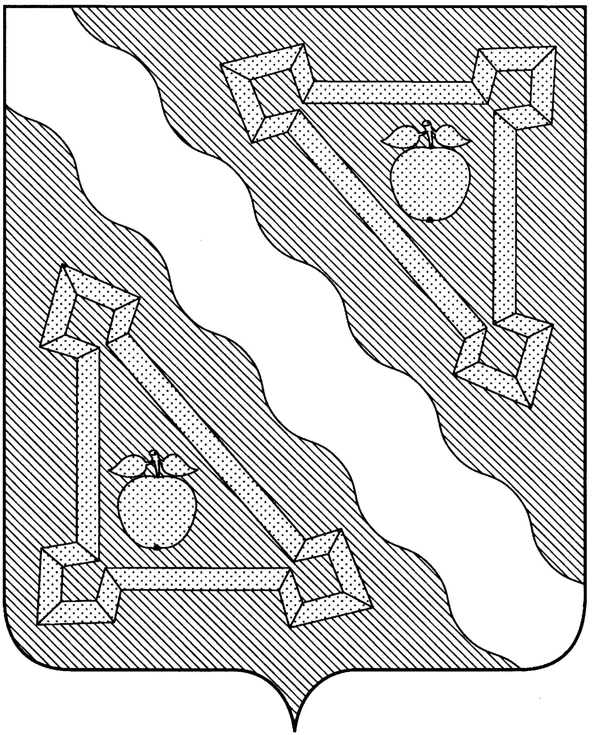

СОВЕТ ГРИГОРЬЕВСКОГО СЕЛЬСКОГО ПОСЕЛЕНИЯ
СЕВЕРСКОГО РАЙОНА

РЕШЕНИЕ
23.11.2023 г. № 159

Об утверждении схемы многомандатного избирательного округа
по выборам депутатов Совета Григорьевского сельского поселения
Северского района

В соответствии с частью 4 статьи 4 Федерального Закона от 2 октября 2012 года № 157-ФЗ «О внесении изменений в Федеральный Закон «О политических партиях» и Федеральным законом «Об основных гарантиях избирательных прав и права на участие в референдуме граждан Российской Федерации», статьей 14 Закона Краснодарского края «О муниципальных выборах в Краснодарском крае», статьей 24 Устава Григорьевского сельского поселения Северского района, решением территориальной избирательной комиссии Северская от 28 сентября 2023 года № 61/905 «О схеме образования многомандатного избирательного округа по выборам депутатов Совета Григорьевского сельского поселения Северского района», Совет Григорьевского сельского поселения Северского района решил:
1. Утвердить «Схему многомандатного избирательного округа по выборам депутатов Совета Григорьевского сельского поселения Северского района» (приложение 1) и ее графическое изображение (приложение 2).
2. Наделить каждого избирателя в образованном многомандатном избирательном округе по выборам депутатов Совета Григорьевского сельского поселения Северского района правом проголосовать в избирательном бюллетене за 10 кандидатов в депутаты.
3. Опубликовать настоящее решение в газете «ЗориПредгорья» в установленный законом срок.
4. Настоящее решение направить в территориальную избирательную комиссию Северская.
5. Контроль за исполнением настоящего решения возложить на администрацию Григорьевского сельского поселения Северского района
6. Настоящее решение вступает в силу со дня его опубликования.

Глава Григорьевского сельского поселения
Северского района С.В.Ливенцев

Приложение № 1
к решению Совета Григорьевского
сельского поселения Северского района
от 23.11.2023 № 159

С Х Е М А
многомандатных избирательных округов по выборам депутатов
представительного органа Григорьевского сельского поселения Северского района

№  избирательного округа | Наименование  избирательного  округа | Перечень входящих в округ населенных пунктов или границы части территории административно-территориальной единицы либо населенного пункта | Число избирателей
1 | Григорьевский  десятимандатный избирательный округ № 1 | В состав округа входят:  ст. Григорьевская  – полностью;  ст. Ставропольская  - полностью | 1860

Приложение № 2
к решению Совета Григорьевского
сельского поселения Северского района
от 23.11.2023 № 159

СХЕМА
избирательных округов
Григорьевского сельского поселения Северского района

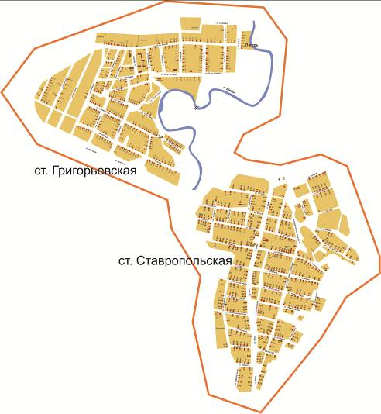

Условные обозначения:
Обозначение границ избирательного округа | Наименование избирательного округа
1 _____________ | Григорьевский десятимандатный округ № 1

